**МІНІСТЕРСТВО ОСВІТИ І НАУКИ УКРАЇНИ**

**НАЦІОНАЛЬНОМУ УНІВЕРСИТЕТІ “ЛЬВІВСЬКА ПОЛІТЕХНІКА”**

**Лабораторна робота №2**

“Створення таблиць бази даних засобами SQL”

з дисципліни

«**Організація баз даних та знань**»

**Виконала:**

студентка групи КН-208

Бокшо Каріна

**Прийняла:**

Мельникова Н.І.

Львів – 2019 р.

Мета роботи: Побудувати даталогічну модель бази даних; визначити типи,

розмірності та обмеження полів; визначити обмеження таблиць; розробити SQL

запити для створення спроектованих таблиць.

drop database if exists db;

create database if not exists db;

use db;

CREATE TABLE if not exists subject (

id INTEGER AUTO_INCREMENT PRIMARY KEY not null,

name VARCHAR(30) not null,

level INTEGER not null

);

CREATE TABLE if not exists term (

id INTEGER AUTO_INCREMENT PRIMARY KEY not null,

day integer not null,

time timestamp not null

);

CREATE TABLE if not exists teacher (

id INTEGER AUTO_INCREMENT PRIMARY KEY not null,

firstName varchar(15) not null,

lastName varchar(15) not null,

id_category integer not null

);

CREATE TABLE if not exists category (

id INTEGER AUTO_INCREMENT PRIMARY KEY not null,

name varchar(15) not null

);

CREATE TABLE if not exists class (

id INTEGER AUTO_INCREMENT PRIMARY KEY not null,

category varchar(15) not null

);

CREATE TABLE if not exists student_group (

id INTEGER AUTO_INCREMENT PRIMARY KEY not null,

name integer not null

);

CREATE TABLE if not exists student (

id INTEGER AUTO_INCREMENT PRIMARY KEY not null,

id_group integer not null,

name varchar(15) not null,

surname varchar(15)

);

CREATE TABLE if not exists schedule (

id_teacher INTEGER not null,

id_group integer not null,

id_subject integer not null,

id_room integer not null,

id_term integer not null

);

alter table schedule add constraint sch_sub_fk foreign key (id_subject) references subject(id);

alter table schedule add constraint sch_term_fk foreign key (id_term) references term(id);

alter table schedule add constraint sch_class_fk foreign key (id_room) references class(id);

alter table schedule add constraint sch_techer_fk foreign key (id_teacher) references teacher(id);

alter table schedule add constraint sch_group_fk foreign key (id_group) references student_group(id);

alter table student add constraint stdgr_stud_fk foreign key (id_group) references student_group(id);

alter table teacher add constraint categ_tech_fk foreign key (id_category) references category(id);

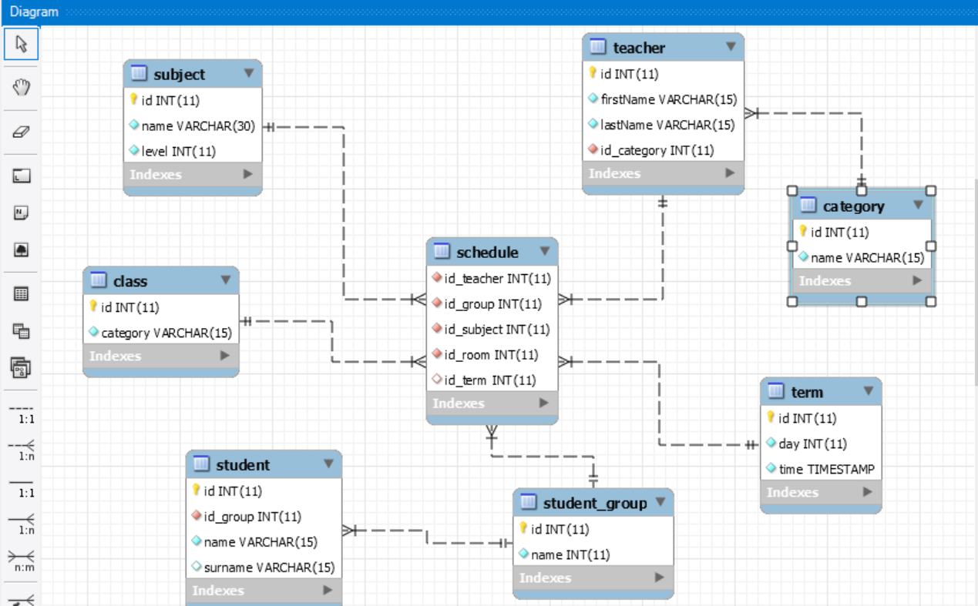

Висновок: за допомогою MySQL Workbench побудувала даталогічну модель

бази даних .Відповідно засвоїла вивчення та роботи бази даних, вказала

визначити типи,розмірності та обмеження полів, визначила обмеження таблиць

та розробила SQL запити для створення спроектованих таблиць.